Инженерная графика
Преподаватель Куклина Н.Р.
Задание для группы СП-20т
Выполнить в срок до 30 марта 2020г
Работу сдать по окончании карантина по графику учебного процесса
Задание для выполнения
Выполнить чертеж цилиндрической зубчатой передачи:
- По заданному модулю (m=5), числу зубьев (z₁=18, z₂=26), диаметру отверстия (D_{B1}=25,D_{B2}=30) выполнить расчеты
- Вычертить сборочный чертеж цилиндрической зубчатой передачи по рассчитанным параметрам на формате А3 и заполнить спецификацию А4
Пример выполнения чертежа приведен на рисунке 1. Пример оформления спецификации представлен на рис.2, размеры граф спецификации на рис. 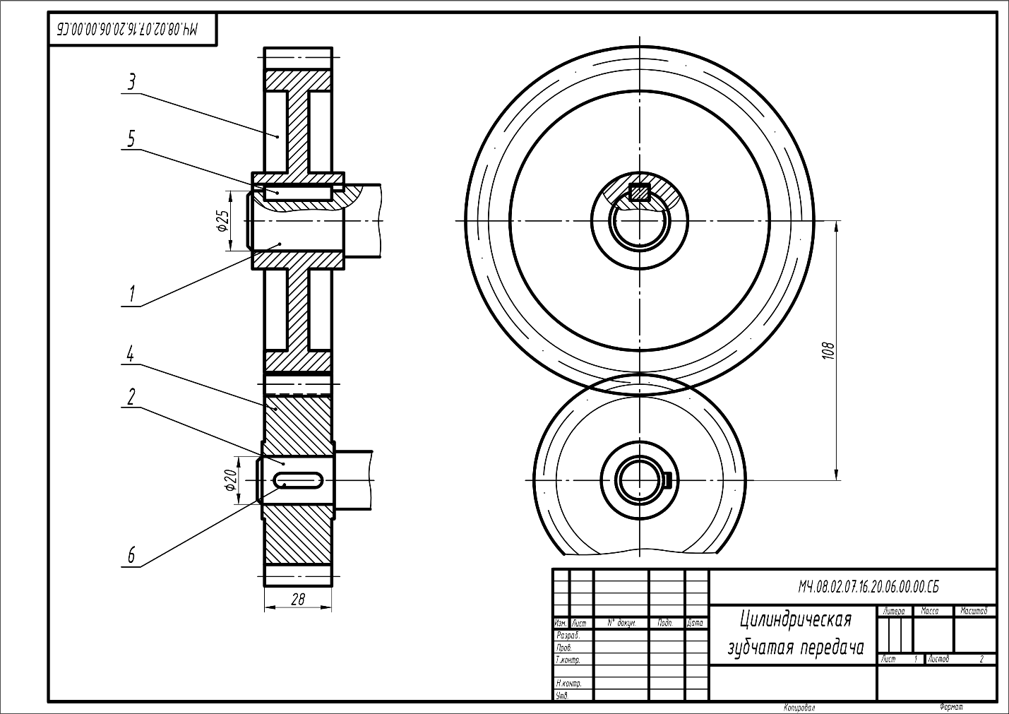
Рисунок 1 Пример выполнения чертежа цилиндрической зубчатой передачи
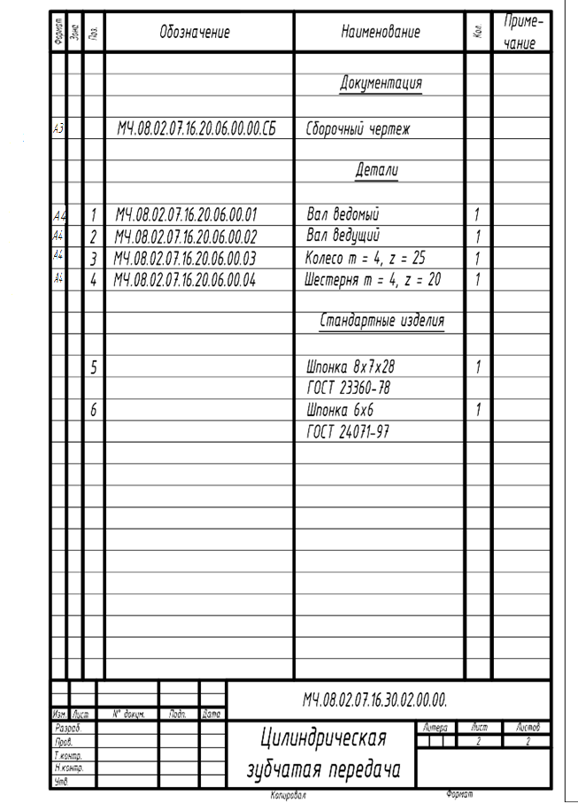
Рисунок 2 Пример заполнения спецификации
Порядок выполнения работы:
1.Расчеты параметров
Перед выполнением чертежа необходимо рассчитать геометрические параметры цилиндрической зубчатой передачи. В качестве исходных данных дан модуль (m),число зубьев шестерни (z1), число зубьев колеса (z2), а также диаметр вала шестерни (Dв1) и диаметр вала колеса (Dв2). По формулам, приведенным в таблице 1 рассчитать параметры шестерни и колеса. Параметры зубчатой передачи приведены на рис. 3
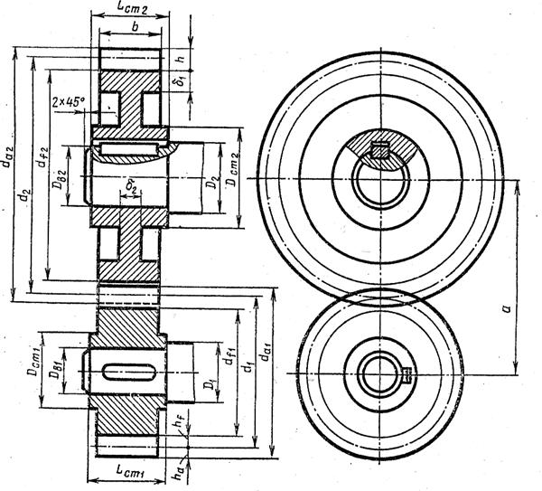
Рисунок 3 Параметры зубчатой передачи
Таблица1
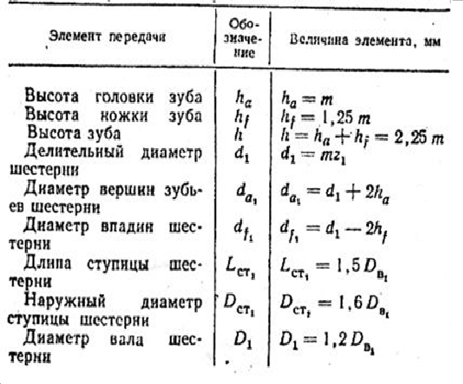
продолжение таблицы1
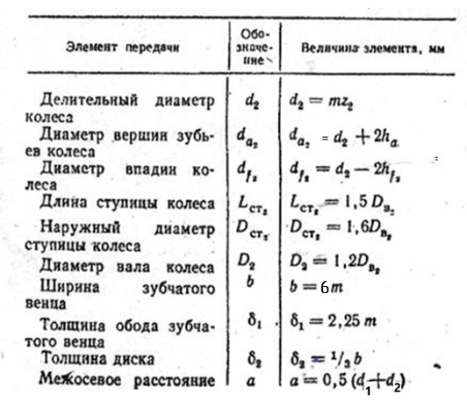
2 Построение чертежа зубчатой передачи приведено на рис. 4
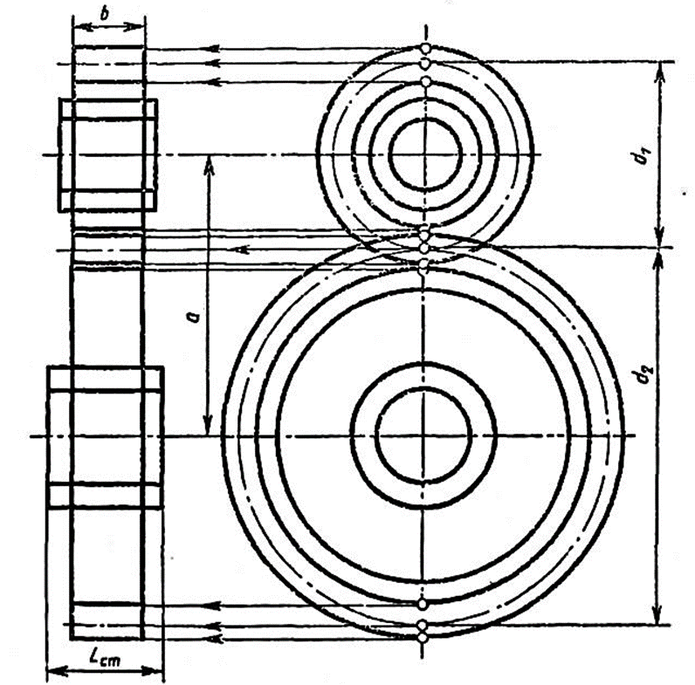
Рисунок 4 Построение чертежа цилиндрической зубчатой передачи
Построение изображения цилиндрического зубчатого зацепления предварительно выполняется тонкими линиями и начинается с нанесения межосевого расстояния а, проведения на виде слева осевых линий, диаметров делительных окружностей d1,d2 (на виде слева эти диаметры должны касаться) и окружностей вершин зубьев dа1 и dа2, окружностей впадин df1 и df2 При построении следует обратить внимание на то, чтобы не пересекались между собой диаметр выступов шестерни с диаметром впадин колеса и наоборот.
Одновременно проводятся окружности, соответствующие отверстиям для валов Dв1 и Dв2, а также диаметры ступиц Dст1 и Dст2. Для построения фронтального разреза из точек пересечения окружностей с вертикальной линией центров проводят в направлении стрелок линии связи. После выполненных построений приступают к окончательному оформлению чертежа. На обоих изображениях вычерчивают ступицы. По диаметрам валов, пользуясь ГОСТ 23360-78, подбирают размеры шпоночных пазов (таб.2), в местах шпоночных соединений выполняют местные разрезы валов (рис.5)
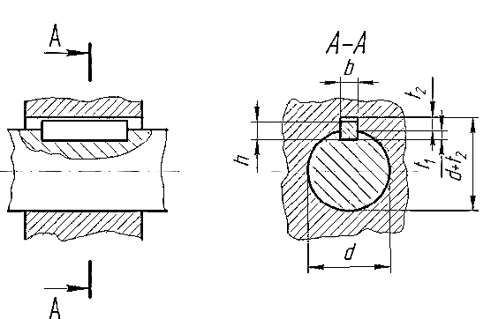
Рисунок 5 Размеры деталей шпоночного соединения
Таблица2 Шпонки призматические (ГОСТ 23360-78)
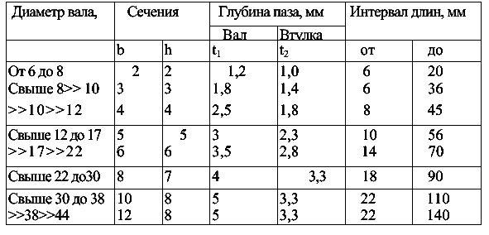
Длина призматических шпонок выбирается из следующего перечня: 6; 8; 10; 12; 14; 16; 18; 20; 22; 25; 28; 32; 36; 40; 45; 50; 56;
На готовом чертеже проставляются только три размера: монтажный размер – расстояние между осями валов (а) и присоединительные размеры – диаметры валов (Dв1, Dв2)
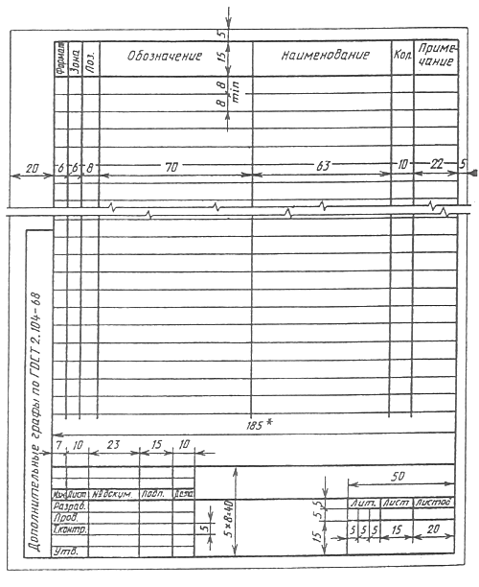
Рисунок 6 Спецификация

